Федеральное государственное бюджетное образовательное учреждение
высшего образования
«Московский государственный технический университет имени Н.Э. Баумана (национальный исследовательский университет)»
(МГТУ им. Н.Э. Баумана)

Анализ алгоритмов
Лабораторная работа №1
Отчёт на тему:

«Расстояния Левенштейна и Дамерау-Левенштейна»

Выполнил:
Енин Евгений
ИУ7-51

Москва, 2018
Введение
Цель работы: изучение метода динамического программирования на материале алгоритмов Левенштейна и Дамерау-Левенштейна. В данной лабораторной работе изучаются алгоритмы нечеткого поиска.
Область применения данных алгоритмов:
а) выявление и исправление ошибок в словах при вводе, в поисковиках, в различных базах данных, в программах автоматического определения текста и т. п.
б) сравнение текстовых файлов утилитами diff и подобных ей;
в) сравнение генов, белков и хромосом в биоинформатике.
В данной работе рассматриваются три алгоритма: алгоритм Левенштейна, Дамерау-Левенштейна и рекурсивная реализация алгоритма Левенштейна.
1. Аналитическая часть
В этой части будет рассмотрена теоретическая основа алгоритмов.
1.1 Описание алгоритмов
Ниже будут изложены словесные описания алгоритмов.
1.1.1 Расстояние Левенштейна
Расстояние Левенштейна – минимальное количество операций вставки, замены или удаления, необходимых для превращения одной строки в другую. Расстояние Левенштейна применяется для выявления и исправления ошибок и опечаток при вводе или распознавании текста.
Данный алгоритм использует понятие «цена операции». У каждой из операций вставки, замены или удаления «цена» равняется единице. Нахождение расстояния Левенштейна сводится к нахождению последовательности операций, приводящих одну строку к другой, с минимальной суммарной ценой.
1. cost(a, b) - цена замены символа "a"на "b"= 1, "a"≠"b";
2. cost(a, b) - цена замены символа "a"на "b"= 0, "a"="b";
3. cost(a, ɛ) - цена удаления символа "a" = 1;
4. cost(ɛ, a) - цена вставки символа "a" = 1.
1.1.2 Расстояние Дамерау-Левенштейна
Расстояние Дамерау–Левенштейна между двумя словами — минимальное количество элементарных операций, которые необходимо совершить, чтобы получить одно слово из другого. Алгоритм является модификацией алгоритма расстояния Левенштейна. К имеющимся трём элементарным операциям добавляется операция перестановки двух соседних символов.
1.2.3 Область применения алгоритмов
Алгоритмы нечёткого поиска активно используются в распознавании рукописных символов, в формах заполнения информации на сайтах, в поисковых системах, а также базах данных.
2. Констукторский раздел
В этом разделе будут изложены математические основы алгоритмов.
2.1 Математическое описание
S1 и S2 – две строки длиной m и n соответственно. Расстояние Левенштейна d(s1, s2) между двумя строками равно d(m,n), где
d(m,n) = .
При этом m(a,b) = 0, если a = b, и m(a,b) = 1, если a ≠ b.
Расстояние Дамерау-Левенштейна d(s1, s2) между двумя строками равно d(m,n), где
d(m,n) = .
Классификация разрешенных операций и штрафы на выполнение операции:
а) замена символа - R = 1;
б) вставка символа - I = 1;
в) удаление символа - D = 1;
г) перестановка символов – T = 1;
д) совпадение символа - M = 0.
2.2 Схемы алгоритмов
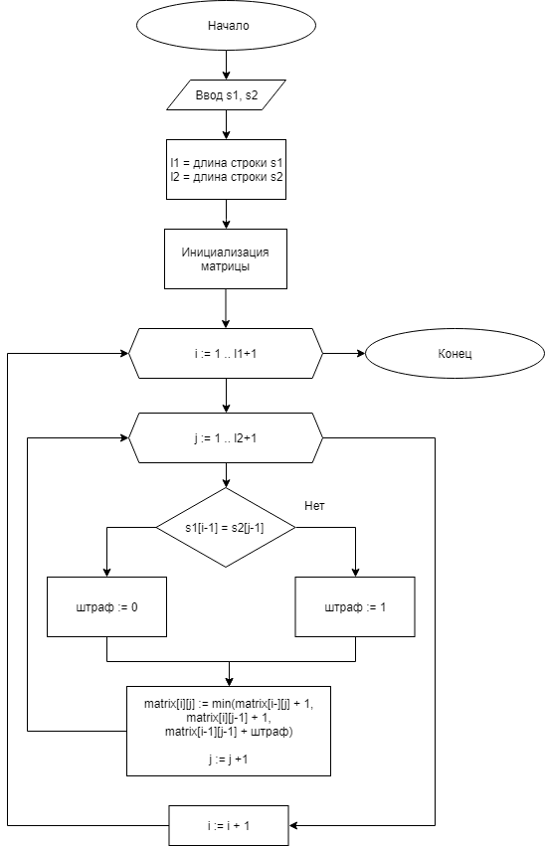
Рисунок 1.1 – Схема классической реализация алгоритма Левенштейна
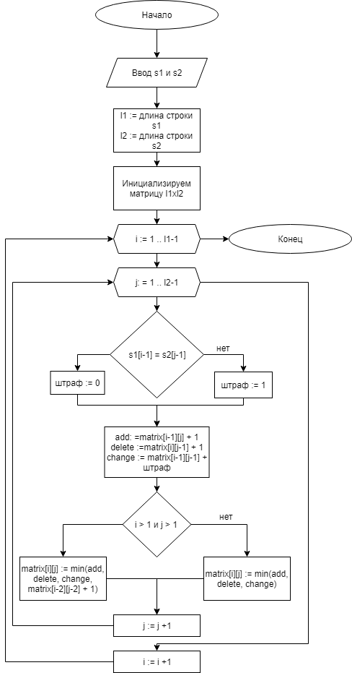
Рисунок 1.2 – Схема алгоритма Дамерау-Левенштейна
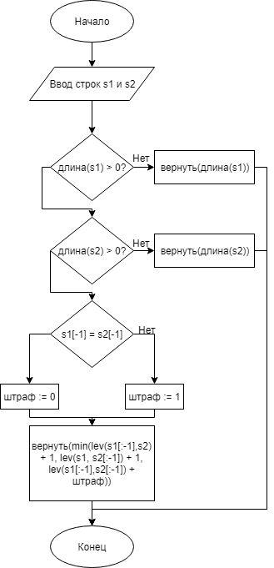
Рисунок 1.3 – Схема рекурсивной реализации алгоритма Левенштейна
3. Технологический раздел
В этом разделе будут изложены требования к программному обеспечению и листинги алгоритмов.
3.1 Требования к программному обеспечению
Данная программа разрабатывалась на языке Python 3.7, поддерживаемом многими операционными системами. Для запуска программы необходим интрепритатор, поддерживающий Python 3.7 для 64-битной системы.
3.2 Листинг кода 1
def levenstain(a, b, print_flag):
n, m = len(a), len(b)
if n > m:
a, b = b, a
n, m = m, n

matrix = []
current_row = [x for x in range(n+1)]

matrix.append(current_row)

for i in range(1, m+1):
previous_row, current_row = current_row, [i]+[0]*n
for j in range(1, n+1):
add = previous_row[j]+1
delete = current_row[j-1]+1
change = previous_row[j-1] + (a[j-1] != b[i-1])
current_row[j] = min(add, delete, change)
matrix.append(current_row)

if print_flag != 0:
print_matrix(matrix,a,b)

return current_row[n]
Листинг кода 1.1 — Классический алгоритм Левенштейна
def damerau_levenstain(a, b, print_flag):
n, m = len(a), len(b)
if n > m:
a, b = b, a
n, m = m, n

matrix = []
previous_row = [x for x in range(n+1)]
current_row = [1]+[0]*n

for i in range(1, n+1):
add = previous_row[i]+1
delete = current_row[i-1]+1
change = previous_row[i-1] + (a[i-1] != b[0])
current_row[i] = min(add, delete, change)

matrix.append(previous_row)
matrix.append(current_row)

for i in range(2, m+1):
preprevious_row, previous_row, current_row = previous_row, current_row, [i]+[0]*n
for j in range(1, n+1):
add = previous_row[j]+1
delete = current_row[j-1]+1
change = previous_row[j-1] + (a[j-1] != b[i-1])
if j == 1:
current_row[j] = min(add, delete, change)
else:
if a[j-2] == b[i-1] and a[j-1] == b[i-2]:
current_row[j] = min(preprevious_row[j-2] + 1, add, delete, change)
else:
current_row[j] = min(add, delete, change)
matrix.append(current_row)

if print_flag != 0:
print_matrix(matrix,a,b)

return current_row[n]
Листинг кода 1.2 — Алгоритм Дамерау-Левенштейна
def recurr_levenstain(a, b):
n, m = len(a), len(b)
if n > m:
a, b = b, a
n, m = m, n

return find_eom(n, m, a, b)

def find_eom(i, j, a, b):
find_eom.count += 1
if i == 0:
return j
elif j == 0:
return i
else:
el = min(find_eom(i-1, j, a, b)+1, find_eom(i, j-1, a, b)+1,
find_eom(i-1, j-1, a, b)+ (a[i-1] != b[j-1]))
return el
Листинг кода 1.3 — Рекурсивный алгоритм Левенштейна
4. Исследовательский раздел
В этом разделе будут изложены примеры работы и исследования быстродействия алгоритмов.
4.1 Пример работы
Далее представлены матрицы, выводимые алгоритмами:
а) Алгоритм Левенштейна
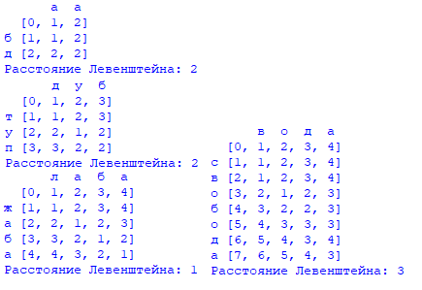
Рисунок 2.1 — Примеры работы классического алгоритма Левенштейна
б)Алгоритм Дамерау-Левенштейна

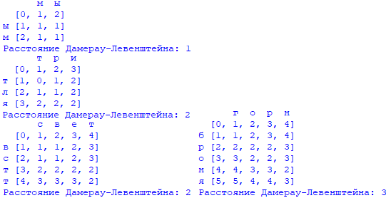
Рисунок 2.2 — Примеры работы Алгоритма Дамерау-Левенштейна
Таблица 1
Примеры работы алгоритмов
№ | s1 | s2 | Ожидание | Результат | Оценка (0, 1)
1 | лубянка | китаянка | 4 4 4 | 4 4 4 | 1 1 1
2 | анализ | алгоритмов | 8 8 8 | 8 8 8 | 1 1 1
3 | фрактал | фарктал | 2 1 2 | 2 1 2 | 1 1 1
4 | олло | лоол | 3 2 3 | 3 2 3 | 1 1 1
5 | ошибка | я | 6 6 6 | 6 6 6 | 1 1 1
6 | рота | подъем | 5 5 5 | 5 5 5 | 1 1 1
7 | программист | аутист | 7 7 7 | 7 7 7 | 1 1 1
8 | зима | Кодзима | 3 3 3 | 3 3 3 | 1 1 1
9 | примите | лабу | 7 7 7 | 7 7 7 | 1 1 1
1. алгоритм Левенштейна;
2. алгоритм Дамерау-Левенштейна;
3. рекурсивный алгоритм Левенштейна.

4.2 Исследование скорости работы алгоритма
Для исследования скоростных характеристик был использован компьютер на базе процессора Intel Core i5-4210U, содержащий 6 гигабайт оперативной памяти. Модуль тестирования запускался с жестокго диска под операционной системой Windows 10. Жесткий диск имел среднюю скорость передачи данных при чтении 502 Мбайт/с и 199 Мбайт/с при записи.
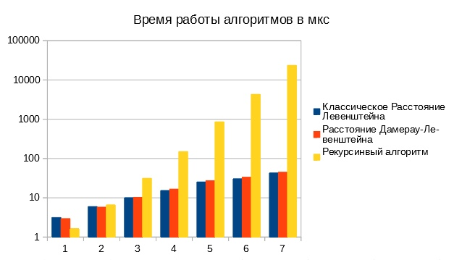
Рисунок 3.1 – Время выполнения программы в зависимости от длины строки
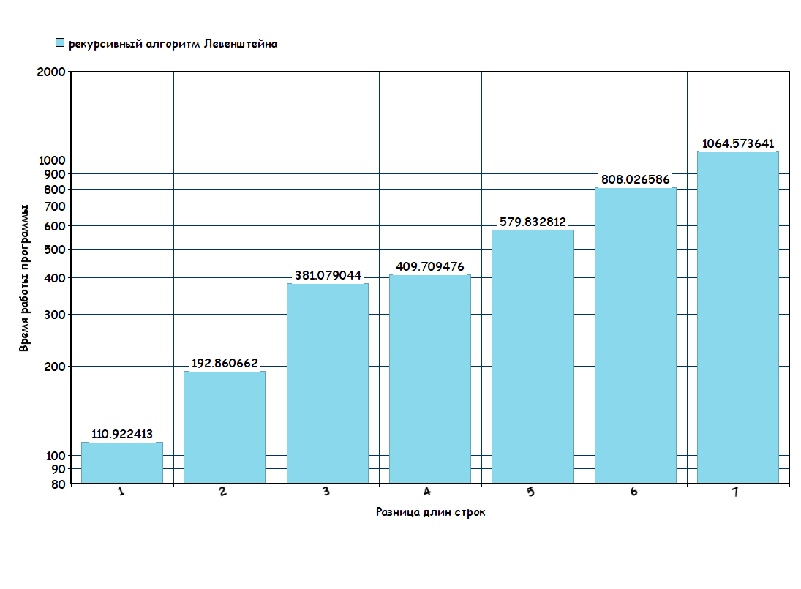
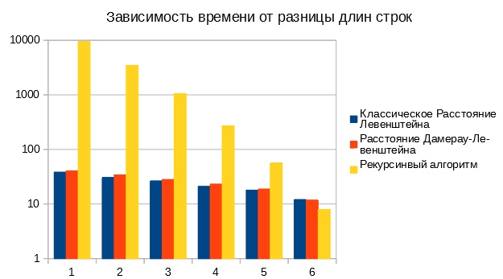
Рисунок 3.2 – Таблица тестовых результатов для строк разной длины
4.3 Сравнительный анализ рекурсивной и нерекурсивной реализации
Для временного сравнительного анализа рекурсивной реализации алгоритма Левенштейна, нерекурсивной реализации алгоритма Левенштейна и алгоритма Дамерау-Левенштейна использовалась методика многочисленных запусков двух типов: для слов одинаковой длины (от 1 до 7 символов) и для слов разной длины (минимальная длина строки – 3 символа, максимальная – 10 символов). В обоих случаях худшие результаты показывает рекурсивная реализация алгоритма Левенштейна. Можно сделать вывод, что данная версия алгортма не рекомендована к использованию в реальных проектах, так как она может существенно замедлить их работу.
Такое замедление по времени вызвано частыми обращениями к рекурсивным запросам, которые можно проследить на примере анализа вызова рекурсивной реализации от строк разной длины:
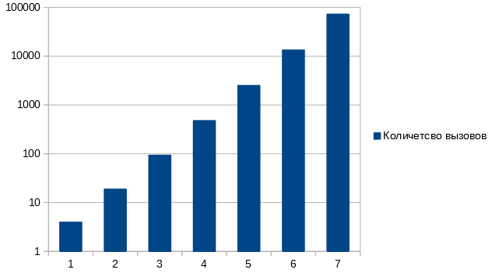

Заключение
В результате выполнения лабораторной работы были получены следующие основные навыки:
- изучены теоритеческие понятия в алгоритмах для нахождения расстояния Левенштейна и Дамерау-Левенштейна;
- рассмотрен один из современных способов оптимизаций и ускорения рекурсивный программ с помощью втроенного счетчика вызовов функций на Python 3;
- проведен аналитический вывод формул для заполнения матриц расстояний;
- проведено сравнение трех реализаций заданного алгоритма, выявлены их слабые места;
- в рамках данной работы было сделано заключение, что рекурсивный алгоритм сильно проигрывает по скорости двум другим реализациям. Скоростные отличия между алгоритмом Дамерау-Левенштейна и Левенштейна в рамках данной работы найдены не были;
- oпределение расстояния по Левенштейну имеет недостатки:
  - при перестановке местами слов или частей слов получаются большие расстояния;
  - расстояния между совершенно разными короткими словами будут меньше в отличии от расстояния между двумя длинными и очень похожими, но длинными словами.

